ВМЕСТЕ ВЕСЕЛО ИГРАТЬ!
(группы № 1, 9, 11)

Рекомендации инструктора

по физической культуре: Рябова О.В.

Как часто родители слышат от своих детей знакомую просьбу: «Мама, папа, поиграйте со мной!» И сколько радости получают малыши, когда взрослые, преодолевая усталость, занятость, отложив в сторону домашние дела, соглашаются поиграть. Однако игра для ребенка – это не только удовольствие и радость, что само по себе очень важно: игра оказывает на малыша всестороннее действие. В игре у ребенка развиваются коммуникативные способности, умение устанавливать с партнерами (сверстниками или взрослыми) определенные взаимоотношения; в играх воспитывается сознательная дисциплина, дети приучаются к соблюдению правил, справедливости, умению контролировать свои поступки, объективно оценивать поступки других. Игра влияет не только на развитие личности ребенка в целом, она формирует и познавательные способности, и речь, и произвольность поведения.
Среди огромного разнообразия игр особое место занимают подвижные игры. Важнейшим их достоинством является то, что они, по существу, исчерпывают все виды свойственных человеку естественных движений: ходьбу, бег, прыжки, бросание, упражнения с предметами и т. д. и потому являются самым и универсальным и незаменимым средством физического воспитания детей. Подвижные игры – лучшее лекарство для детей от «двигательного голода» - гиподинамии.
Чем заняться во время карантина? Дети, лишенные уличных прогулок и спортивных занятий, начинают выплескивать нерастраченные силы дома. Поэтому постарайтесь найти время, чтобы поиграть с сыном или дочкой, придумайте ему увлекательное занятие. Заниматься с ребенком следует регулярно, систематически. Для здоровья малыша полезно организовать двигательную деятельность утром, через 20-25 минут после завтрака, или в другое удобное время, соблюдая рекомендации вр: нельзя активно двигаться непосредственно перед едой, сразу после нее, перед дневным или ночным сном.
Предлагаем вам варианты подвижных игр.
«Дружно по дорожке»
Ивентарь: цветной шнур, веревка или скакалка длиной 1,5-2 м.
На полу комнаты цветным шнуром, веревкой или скакалкой обозначается линия. Мама с ребенком становятся друг за другом в начале линии. Мама предлагает малышу «погулять по дорожке» При этом она произносит следующий текст:
Дружно по дорожке,
Дружно по дорожке
Шагают наши ножки:
Раз, два, раз, два –
Шагают наши ножки.
По кочкам, по камешкам
По кочкам, по камешкам…
В ямку – бух!
Ребенок двигается вслед за мамой вдоль линии. На слова «по кочкам, по камешкам» они вместе прыгают на двух ногах, слегка продвигаясь вперед, руки на пояс; на слова «в ямку - бух» присаживаются на корточки, руки кладут на колени. Когда мама скажет «Вылезли из ямки», ребенок вместе с ней встает на ноги.

«Самолеты»
Инвентарь: цветной шнур или веревка 2-3 метра.
На полу комнаты шнуром или веревкой выкладывают круг – это аэродром. Мама объясняет малышу, что сейчас они вместе превратятся в самолеты. Затем она произносит:
Самолетики летят
И на землю не хотят.
В небе весело несутся,
Но друг с другом не столкнуться
Самолетики, которых изображают ребенок и мама, расставив руки в стороны, начинают «летать» за пределами круга. Через 20-30 секунд мама говорит:
Вдруг летит большая туча,
Стало все темно вокруг.
Самолетики – в свой круг!
После этих слов мама и малыш бегут по кругу – «самолетики садятся на аэродром»

«Пилоты»
Инвентарь: 2 кегли (или 2 кубика) разных цветов.
Мама и ребенок становятся на противоположных концах комнаты, рядом с кеглями. Они – пилоты самолетов, находящихся на разных аэродромах. По команде мамы: «Готовим самолеты к полету!», «наливают в банки керосин» (наклоняются), «заводят моторы» (вращают руками перед грудью) и «летят» (разводят руки в стороны и разбегаются по комнате в разных направлениях). Самолеты находятся в воздухе до тех пор, пока мама не скомандует «Самолеты на посадку!» После этого мама и ребенок должны быстро добежать до своих кеглей – «вернуться на свои аэродромы».

«Чего не стало»
Инвентарь: 10 игрушек небольшого размера (машинка, кубик, мячик, погремушка, матрешка, куколка, птичка и т. п.)
Соревнуются мама и ребенок. На столе перед ними стоят 6-10 игрушек. Мама и ребенок по очереди рассматривают их. Затем водящий предлагает игроку повернуться спиной и закрыть глаза, а сам в это время убирает или добавляет 2-3 игрушки. По команде водящего «Раз, два, три – смотри!» игрок открывает глаза и поворачивается лицом к столу. Он должен правильно ответить на вопросы водящего: «Какие игрушки исчезли? Больше стало игрушек или меньше? На сколько?» и т. п. Побеждает игрок, который во время игры был более внимательным.

«Веселые мячи»
Инвентарь: 2 резиновых мяча диаметром 18-20 см.
Мама и ребенок становятся на расстоянии 1,5 – 2 м друг от друга. В руках каждого из игроков по мячу. Мама читает стихотворение:
Мячик мой веселый
Прыгает и скачет
Я ладонью бью его,
Мячик мой не плачет!
Вверх подброшу мячик,
А потом поймаю.
Сможешь это повторить? –
Я сейчас не знаю.
И выполняет движения согласно тексту – ударяет мячом об пол, подбрасывает мяч вверх и ловит его. Затем мама предлагает ребенку повторить тоже самое.
Примечания:
1) Можно предложить ребенку выполнить следующие задания: подбросить мяч вверх и поймать его двумя руками; Подбросить мяч вверх и поймать его правой, затем левой рукой; ударить мяч об пол, хлопнуть в ладоши и затем поймать мяч.
2) По мере освоения ребенком движений рекомендуется подсчитывать количество пойманных мячей.

«Бег с воздушными шарами»
Каждому участнику забега дается воздушный шарик, который нужно переправить в другой конец комнаты (либо длинного стола, не касаясь его руками.На шарик можно дуть, подталкивать ногами (или локтями, если «забег» проходит на столе, подбородком, носом. Для детей постарше игру потребуется усложнить, расположив на пути следования игроков препятствия — например, преграду или что-то похожее тоннель.

«Бег с фасолью»
Дети, как известно, любят побегать по дому, но каждый раз рискуют либо свалиться и получить ушиб, либо зацепить что-то из мебели. Поэтому предлагаем им подвигаться, но с некоторым ограничением: на голове у них будет лежать пакетик или мешочек с фасолью (горохом, карамелью). Таким образом ребенок должен стараться быстрее дойти до цели, но не уронить свой груз. Между тем научится держать равновесие и осанку.

«Мишень»
Мишенью для игры может послужить что угодно: пластиковая пятилитровая бутыль, в которой вырезано отверстие для мячей, корзинка или детское ведерко. Далее из фольги или клубочков делаем мячики и пробуем попадать в мишень.Усложняем условия: целимся по очереди левой и право.

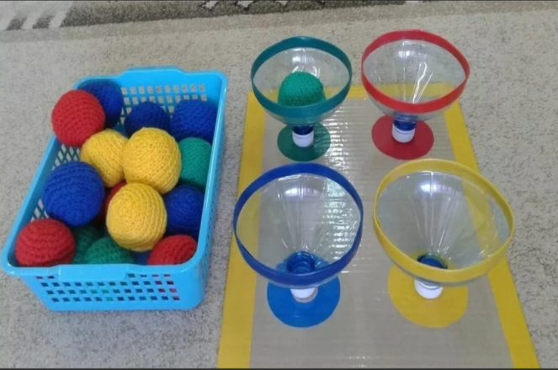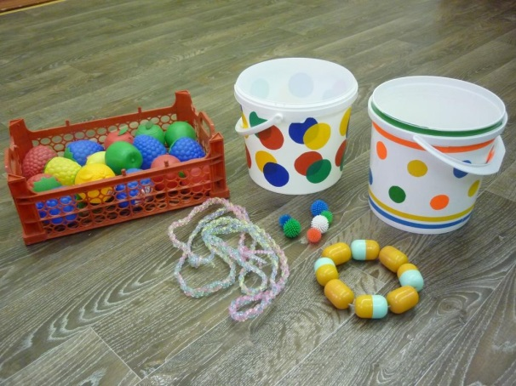

«Игрушка–хрюшка»
Веселая игра для малышей, которая хорошо разбавит скучное время дома, проведенное на карантине. Подходит для детей от трех лет. Нужно под ритмичную музыку просто перекидывать друг другу какую-то забавную мягкую плюшевую игрушку. Как только музыка останавливается, игрок с игрушкой в руках должен выполнить условие: рассказать стишок, спеть песенку или прокукарекать, загадать загадку, станцевать весёлый танец.

.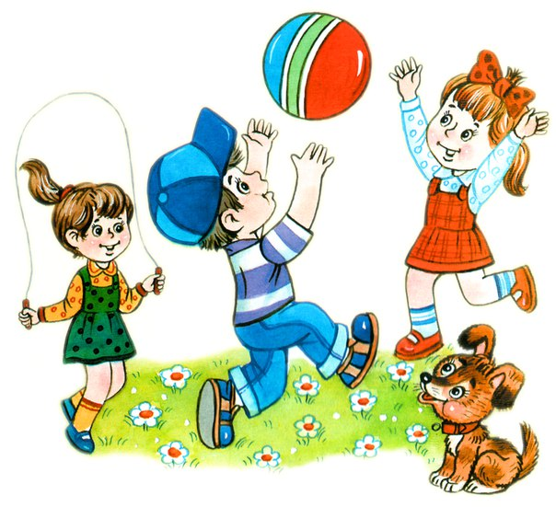
«Канатоходцы»
Предложите ребенку стать канатоходцем – пройти по положенной на пол дощечке, ленте, гимнастической палке, стараясь сохранять равновесие и не наступая на пол. Ходить можно прямо и боком. Для равновесия можно держать перед собой палочку. Можно усложнить задание: ходить с подносом, на котором стоит кружка.

«Лесная тропинка»
Толстый длинный шнур, разложенный на полу в виде змейки, может стать лесной тропинкой, сходить с которой нельзя – ведь в лесу подстерегают дикие звери и ловушки. Дайте ребенку в руки корзинку – и можно поиграть в сказку «Красная шапочка».

«Раки»
Расскажите своему чадо о раках, которые передвигаются задом наперед. Предложите ему добраться до своего домика задом наперед. Домиком может стать диванная подушка, положенная на пол, на которую ребенок может плюхнуться. Последнее будет нравиться ему больше всего.

«Болото»
Разложите на полу листы бумаги, куски ткани или части детского коврика – это кочки в болоте. Предложите малышу перебраться через болото с кочки на кочку. Малыш может перешагивать с кочки на кочку или перепрыгивать, сначала держась за вашу руку, потом сам.

«Снайпер»
На ватмане или куске бумаги нарисуйте большую мишень. Прикрепите ее к стене на уровне глаз ребенка. Научите ребенка бросать в мишень небольшой мяч. Удачные броски малыша можно отмечать на мишени фломастерами.

Оставайтесь дома!
Берегите Себя и своих Детей!

